Этап 4. Техническая документация (User Manual)
Название продукта и логотип
Название: «ЧекРез — проверка резюме и вакансий».
Логотип:
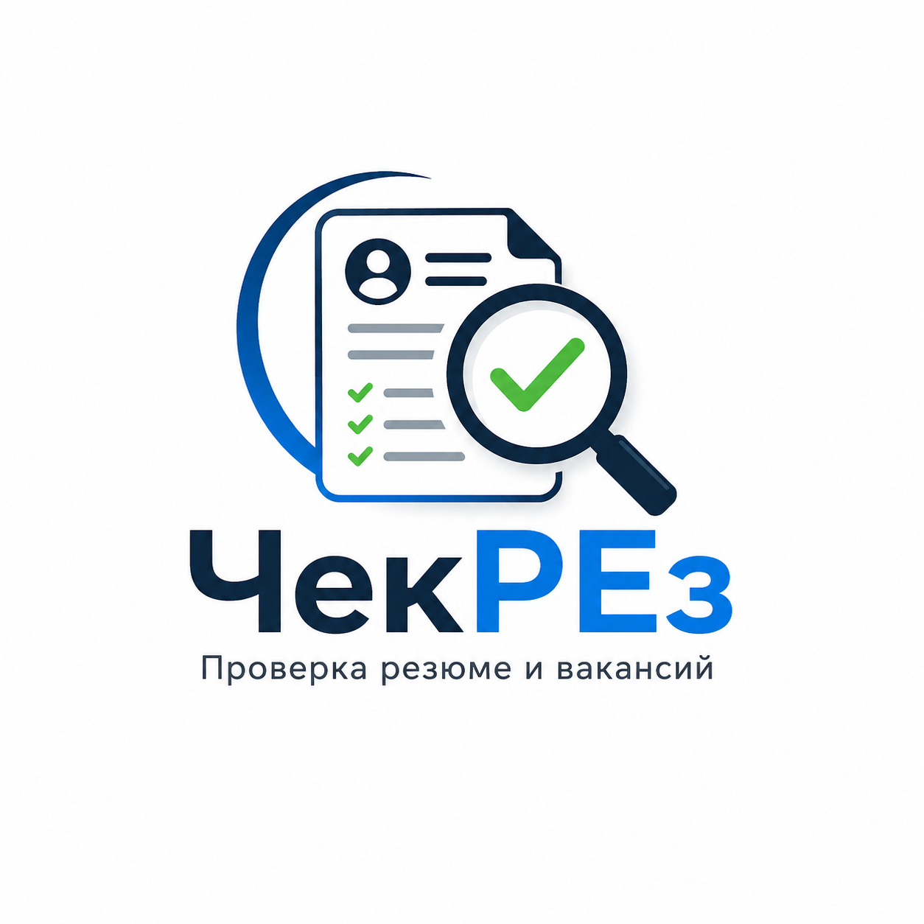
1. Системные требования
ОС: Windows 10/11, Linux или macOS.
Python: версия 3.10+ (рекомендуется 3.11).
Память: от 4 ГБ ОЗУ.
Свободное место: от 300 МБ.
Интернет: нужен для веб-поиска и проверки источников.
Браузер: Chrome/Яндекс для открытия веб-интерфейса.
Шаг 1. Подготовка окружения
Открыть терминал/PowerShell.
Перейти в папку проекта ЧекРез.
Установить зависимости: pip install -r requirements.txt
Шаг 2. Запуск приложения
Запустить сервер: python app.py
Открыть в браузере: http://127.0.0.1:5050
Шаг 3. Первый результат
Выбрать раздел «Проверка резюме» или «Проверка вакансии».
Добавить текст, файл PDF/DOCX или ссылку.
Нажать кнопку проверки.
Получить индекс достоверности, список факторов и найденные источники.
3. Troubleshooting (FAQ)
В: Сайт не открывается по адресу 127.0.0.1:5050
О: Проверьте, что сервер запущен командой python app.py и порт не занят другим процессом.
В: Ошибка установки зависимостей
О: Обновите pip (python -m pip install --upgrade pip) и повторите установку requirements.txt.
В: Не читается PDF/DOCX файл
О: Проверьте целостность файла и формат. Для Word рекомендуется DOCX, для PDF — текстовый слой.
В: Источники не находятся
О: Проверьте интернет-подключение и корректность входных данных (ФИО/компания/должность).
В: Индекс достоверности низкий
О: Добавьте больше фактов во входные данные и проверьте корректность названия компании/резюме.
4. Глоссарий терминов
Индекс достоверности: Число от 1 до 100. Чем выше, тем более реалистичны данные.
Сущности: Ключевые элементы текста: ФИО, компания, должность, ИНН и др.
Веб-подтверждение: Наличие релевантных внешних источников, подтверждающих информацию.
Red flags: Признаки потенциального риска (сомнительные формулировки и условия).
API-проверка компании: Структурированная проверка юридических данных компании через внешний API.
5. Рекомендации по использованию
Используйте проверку как инструмент предварительного скрининга, а не как единственный критерий решения.
Сравнивайте автоматические выводы с ручной проверкой ключевых факторов.
Для сложных кейсов проводите дополнительную юридическую и кадровую верификацию.

